ESCEARIO PROBADO: | Validar Consulta tus consumos
ID ESCENARIO
FECHA DE PRUEBA: | 08/09/2026 10:33:59
CONCLUSIÓN DE PRUEBAS | 1. Usuario ya tiene sesión iniciada  2. Ingresar a solcuiones moviles  3. Validar opciones de solcuiones moviles  4. ingresar a Consultar consumos  5. ingresar numero al que quieras administrar  6. validar version miniprogrma  7. validar Informacion Consultar consumos  8. validar consumo de datos roaming  9. validar consumo de apliaciones  10. app sin limites de consumo  11. Consultar consumo de voz  12. Consultar consumo paquetes y recargas adicionales  La prueba finaliza exitosamente validando el flujo esperado.
LINEA Y PLAN | 310 263 2840
TIEMPO DE EJECUCIÓN: | 2 min 26 seg

1. Usuario ya tiene sesión iniciada

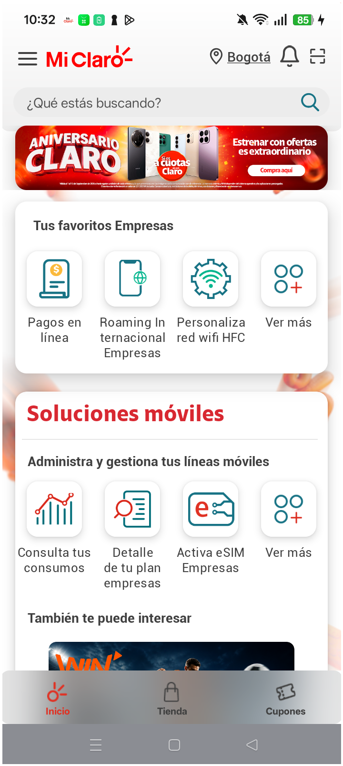
2. Ingresar a solcuiones moviles

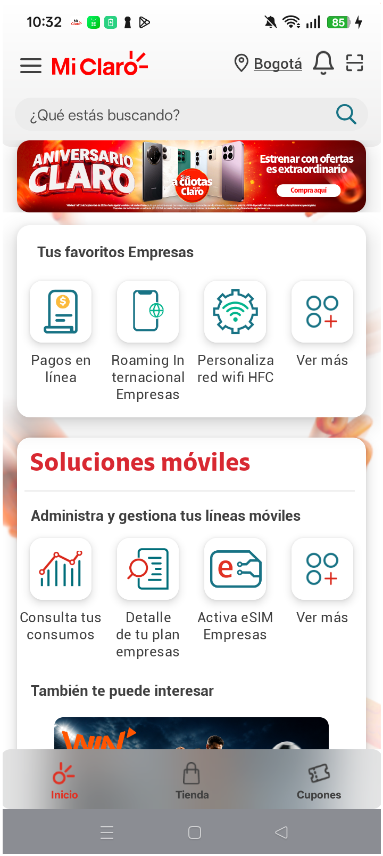
3. Validar opciones de solcuiones moviles

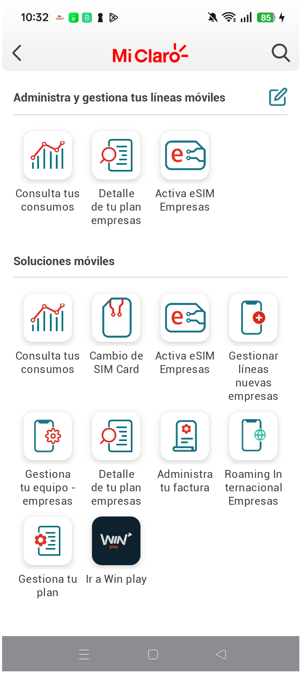
4. ingresar a Consultar consumos

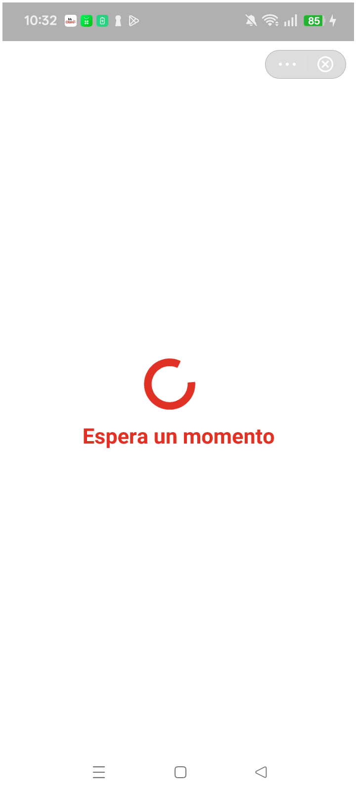
5. ingresar numero al que quieras administrar

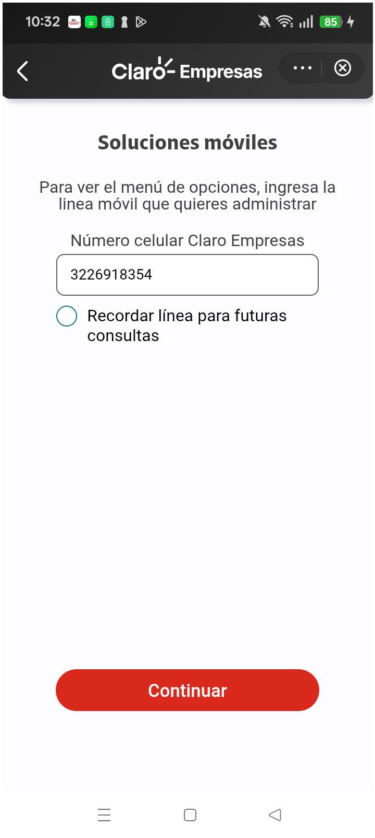
6. validar version miniprogrma

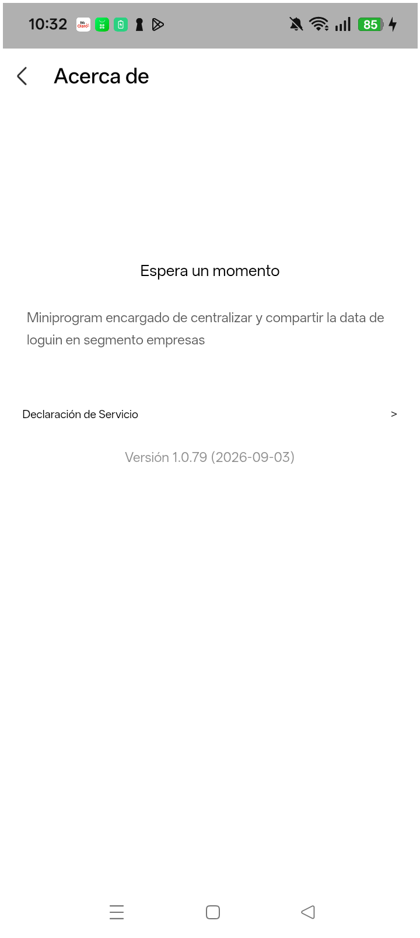
7. validar Informacion Consultar consumos

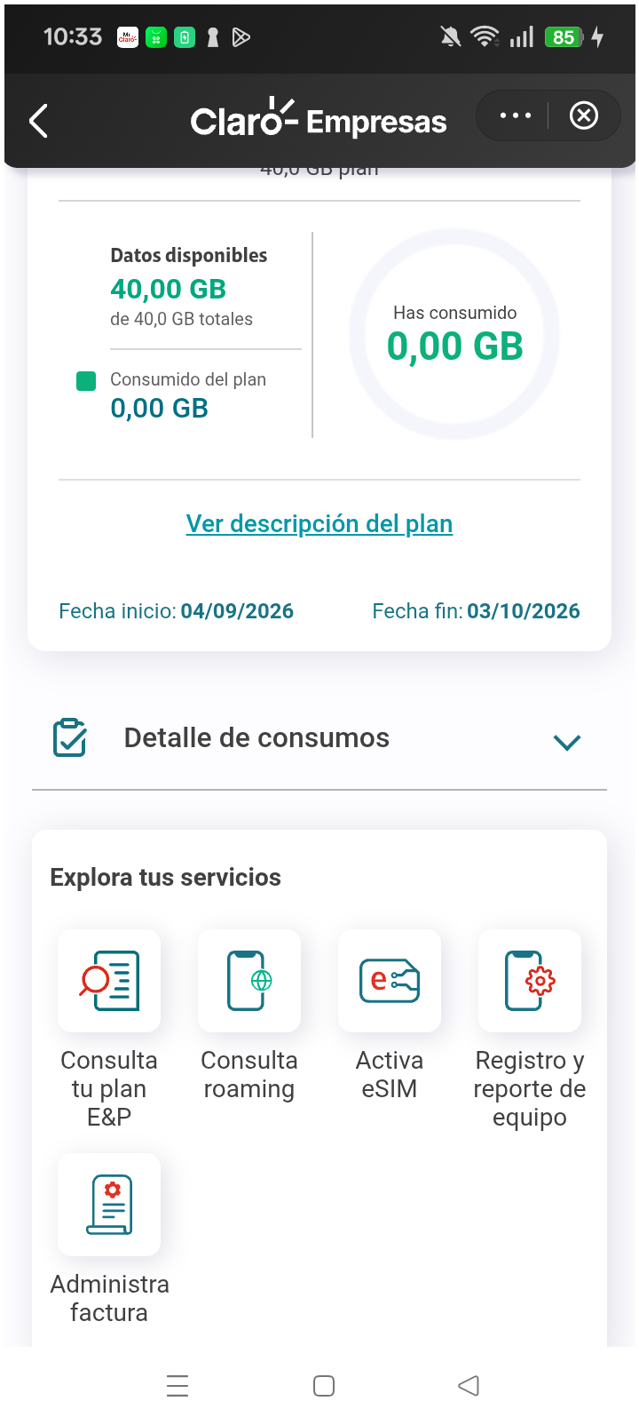
8. validar consumo de datos roaming

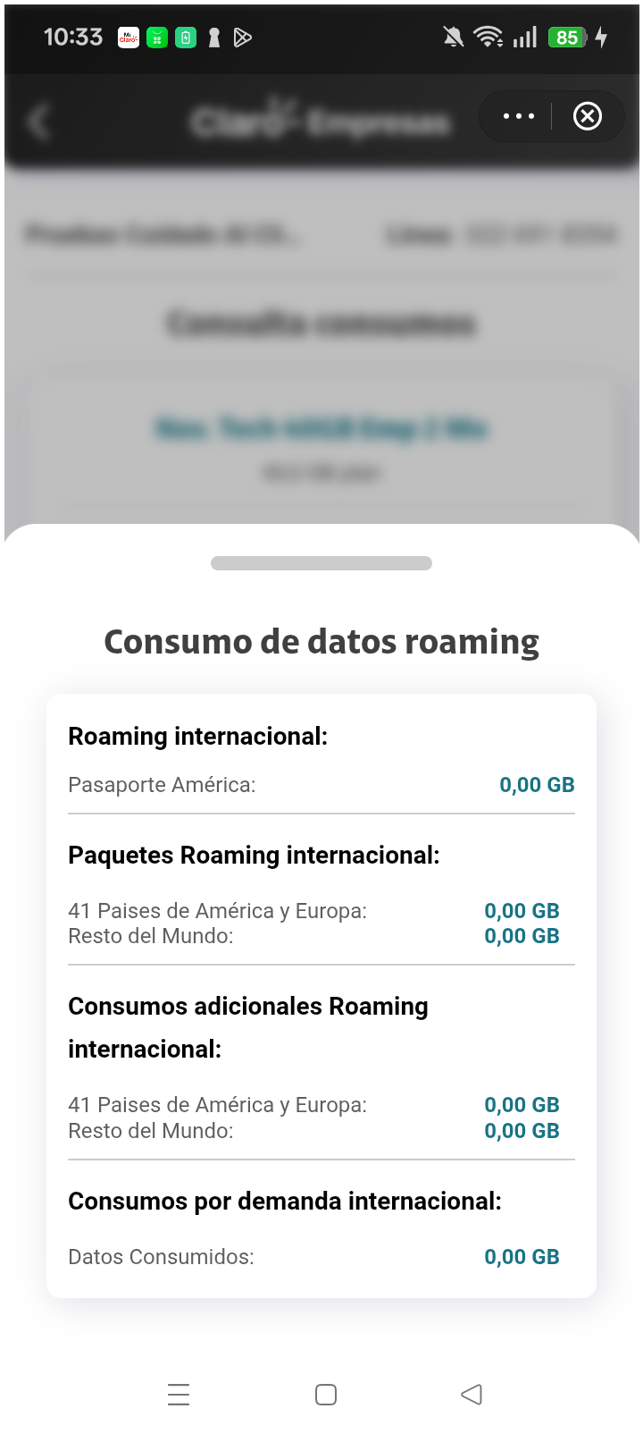
9. validar consumo de apliaciones

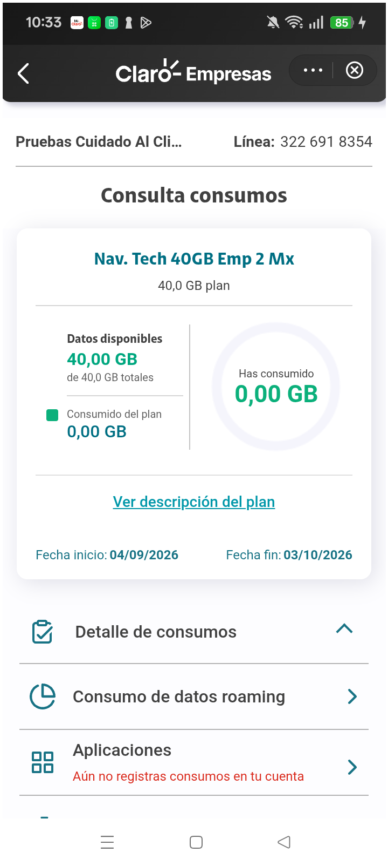
10. app sin limites de consumo

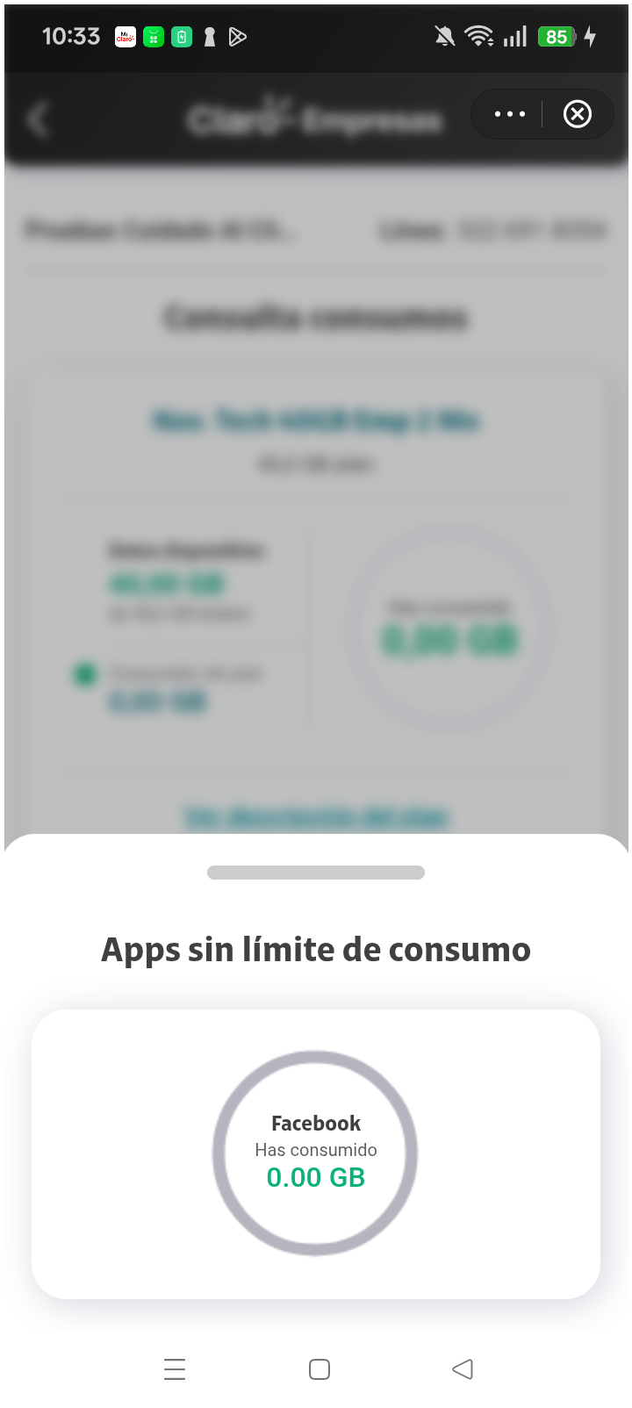
11. Consultar consumo de voz

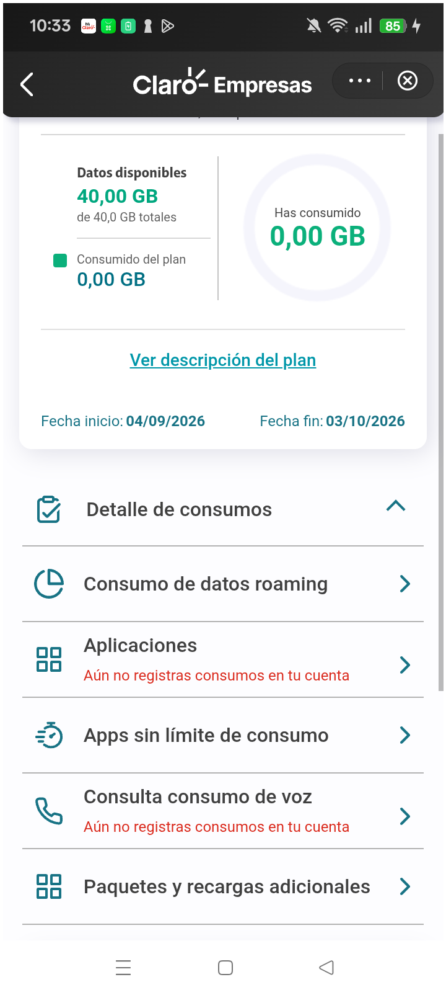
12. Consultar consumo paquetes y recargas adicionales

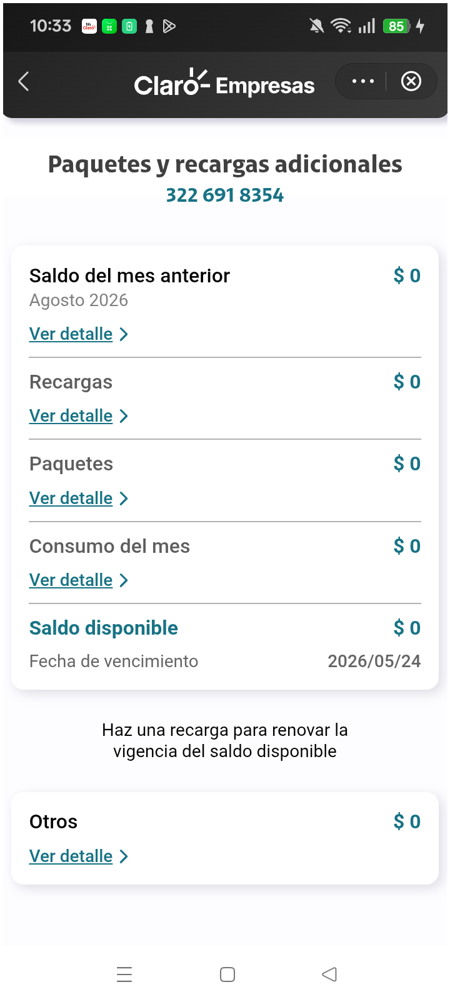
RESULTADO: EXITOSO

